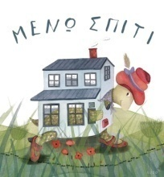
Τετάρτη 6 Μαΐου 2020
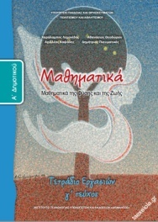
1. Τετράδιο εργασιών σελ 31
Κάνω τις ασκήσεις 4 και 5
Τα πολλά στο κεφαλάκι και τα λίγα στο χεράκι!

2. Στο πράσινο τετράδιο γράφω και κάνω την άσκηση:

9+7= | 8+7= | 7+5=
9+5= | 8+5= | 7+8=
9+9= | 8+4= | 7+6=
9+3= | 8+6= | 6+5=
9+6= | 8+3= | 6+8=
9+2= | 8+8= | 6+7=
9+4= | 7+4= | 6+9=
9+8= | 7+7= | 6+6=

Χρησιμοποιώ όποιον από τους δύο τρόπους θέλω, για να βρω το αποτέλεσμα.
Εναλακτικά,μπορώ να εκτυπώσω το παρακάτω φυλλάδιο και να κάνω τις ασκήσεις εκεί!
Μπορώ να ξαναδώ το μάθημα πατώντας εδώ:

Καλή ξεκούραση!

Χρωματίζω με διαφορετικό χρώμα τα κυκλάκια και υπολογίζω πιο εύκολα! Κάθε γραμμή έχει 10 κυκλάκια, δεν χρειάζεται να μετράω συνεχώς!
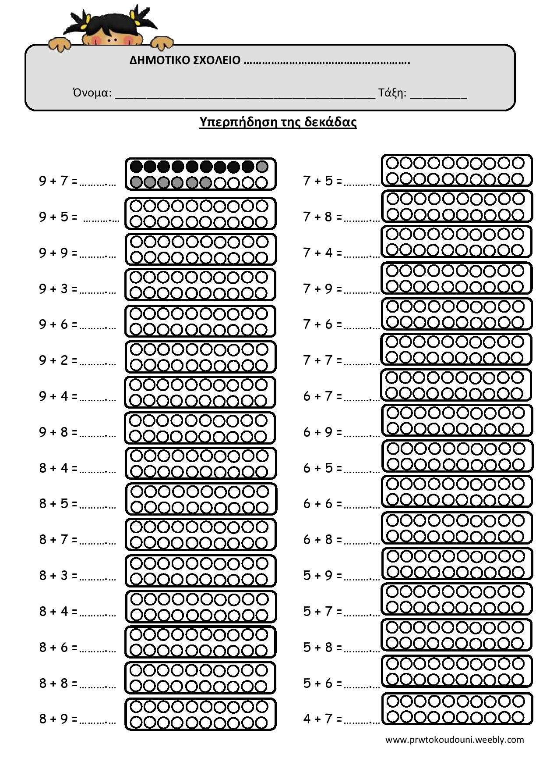

Πηγή: https://prwtokoudouni.weebly.com/

